تنصيب ويندوز 7 من فلاشة
USB هو نفس طريقة التنصيب من اسطوانةdvd . حتى انها باتت مفضلة كثيرا عن اقراص DVD . و فى هذا الموضوع سوف نتعرف على اداتان يمكنك من خلالهما ان تثبت ويندوز 7 او اى نسخة ويندوز اخرى على فلاشة USB او تنصيبها من اسطوانة DVD الى فلاشة USB مباشرة . الشرح فى السطور البسيطة التالية
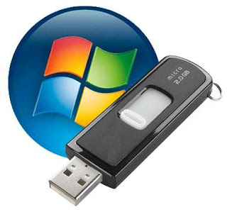

.ملاحظة : يجب على الاقل ان يكون حجم الفلاشة USB اكثر من 4 جيجا بايت حتى تتسع لكل الملفات
الاداة الاولى : Windows 7 USB/DVD Download Tool
ذا كان لديك ملف لويندوز 7 او اى نسخة ويندوز فى صورة ملف ISO , فسوف نستخدم اداة Windows 7 USB/DVD Download حتى يتم تثبيت الويندوز على فلاشةUSB بسهولة و بسرعة. الاداة تحتاج ويندوز XP و ما اعلى منه . اذا لم تعمل يجب عليك تنصيب كل من الاداتين NET Framework 2.0, و Microsoft Image Mastering API V2 ( روابط التحميل فى اخر الموضوع ) –
من الافضل عمل فورمات للUSB قبل التثبيت و يفضل اختيار نوع الملفات NTFS - See more at:
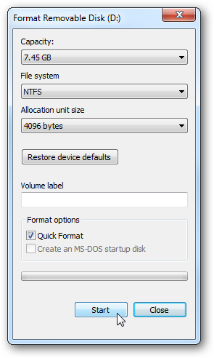

الشرحسهلجدا , كلماعليكفعلههوانتفتحالاداةWindows 7 USB/DVD Download ToolثمنضغطعلىBrowseللذهابالىمكانملفالISOثمنضغطnext
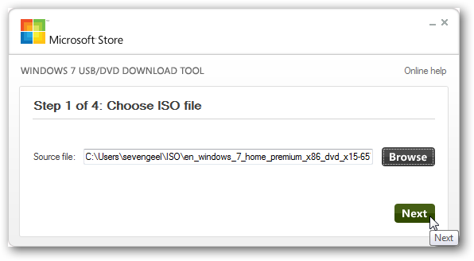

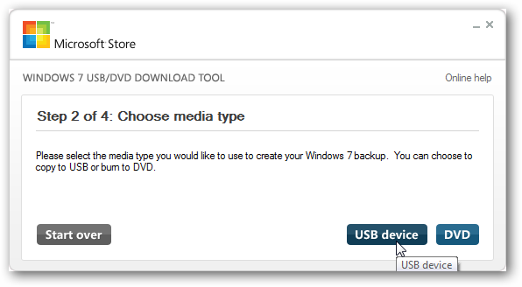
بعدذلكنختارمااذاكنانريدالتنصيبعلىUSBاوDVDفنختارUSBطبعا:

اختارمكانالUSBثماضغطBeing copying
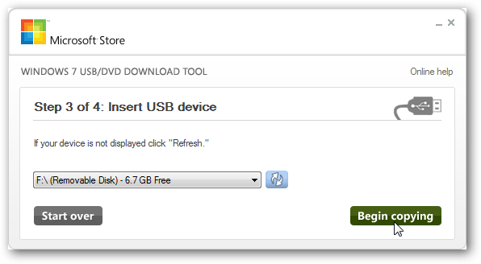

ثم ننتظرحتى يتم التنصيب كاملا
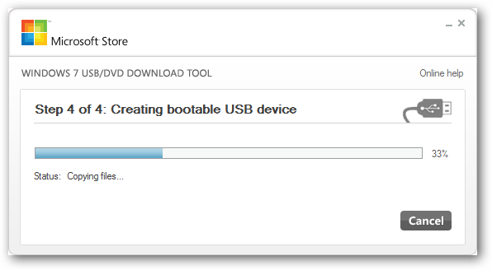

عندانتهاءالتنصيبسوفتريملفاتالويندوزعلىUSBالخاصبككمالوانهاعلىاسطوانةDVD . ,والانباذناللهسوفتستطيعبدأتنصيبويندوز 7 علىاىجهازكومبيوتراولابتوببحيثيسمحلكبعملبوتللUSB
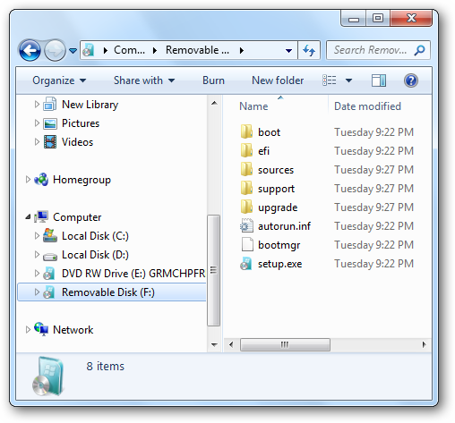

مح تحيات كروب السعدي/ العراق

